论文中文标题*
（1、应做到简洁明了，突出文章创新之处，一般不超过20个汉字，中英文题目应一致。题目应是所研究的主题以及具体内容的准确描述，尽量避免繁琐、含糊、抽象。2、题目采用修饰词+定语的结构）

作者
（姓名之间用逗号隔开，中文单名空一个字，如 “杨 杰，李明明”）

（作者单位）
（单位从大到小，省市 邮编；两个单位之间用“；”隔开，例如：
广西科学院,国家非粮生物质能源工程技术研究中心，非粮生物质酶解国家重点实验室，广西生物炼制重点实验室，广西南宁 530007；广西科学生命科学与技术学院，广西南宁 530004）

摘要：（摘要既要有高度的信息浓缩性，又具有可读性，还要结构完整、篇幅简短及独立成篇，研究类论文摘要从目的、方法、结果、结论4个方面进行撰写，摘要中不应包括论文中没有出现的内容。）
关键词：(选择能准确反映文章主要内容，能引起读者兴趣，并为大家熟知的专业词汇来作为关键词，以使文章能被准确检索。一般为5-8个，中英文一一对应)
中图分类号：

【计量单位】
1、以《中华人民共和国法定计量单位》为准，溶液浓度不用M，N，ppm；bar(巴)改用Pa(帕)；能量、功、热均用J(焦)表示。单位符号采用标准化符号，如s(秒)、min(分)、h(小时)、d(天)、mol(摩)、m(米)、m²(平方米)、L(升)、kg(千克)等。
2、文中首次出现的生物名称要注明拉丁名（斜体）；统计学符号（如P，t，n等）和变量符号须用斜体。
3、除了%和℃外，其他计量单位与数量间空半字符，如：10 kg、15 m²、5 min、5%、25℃。
4、数值范围请统一用一字线，即“6.31~7.30”应为“6.31-7.30”，小数点前后没3位数空半字符，即“1000”应为“1 000”，“0.0001”应为“0.000 1”
0引言

（研究类论文引言从研究意义、前人研究进展、本研究切入点、拟解决的关键问题4个方面进行撰写，应以简短的篇幅介绍论文的写作背景和目的，以及相关领域内前人所做工作和研究的概况，说明本研究与前人工作的关系，目前的研究热点、存在的问题及作者工作的意义，引出本文的主题给读者以引导。引言也可以点明本文的理论依据实验基础和研究方法，简单阐述其研究内容；三言两语预示本研究结果、意义和前景，但不必展开讨论。）
如今，信息时代的到来以及疫情的影响，大部分学校都开放了大规模的开放在线课程（mooc）来帮助学生居家学习。一个受欢迎的MOOC的开放课程可以吸引数万名学生，这给平台的教师们带来了巨大的挑战：他们必须要大量的作业进行批改。尽管现在的一些自动评分技术可以实现客观题，例如选择题、判断题，的自动化批改，但是对于那些没有标准答案的主观题来说，尚未提出有效的自动评分方法。考虑到主观式作业的作业对学生创新思维能力和语言组织能力有很好的作用，当前的一些主流MOOC网站，采用同行互评的方法来帮助教师对主观式作业进行打分。
同行互评类似于众包，它让所有提交作业的学生扮演评分者，根据教师提供的评分细则，以匿名的方式对提交的作业进行打分，最后将所有打分的结果进行汇总，得到每份作业真实分数的估计值。除了能够减少教师的工作量之外，同行互评还可以带来其他的教育价值，可以激发学生的学习兴趣，加强学生的课程参与，提高学生的责任感。其中，同行互评的汇总方式是影响同行互评准确性的关键因素。大多数的MOOC平台都只是简单地计算每份作业所有评价分数的均值和中位数，作为该作业的最终分数。然而，每个同行评价者还存在一些影响其打分质量的属性，例如可靠性、偏见等因素，这些属性将会导致打分质量层次不齐，因此用均值和中位数来作为最终分数往往不够准确。近年来，一些研究者将同行评价者的评分可靠性和偏见设置成了随机变量，以此构建了互评中每份被评作业真实分数的概率模型，来更加准确地推导每份作业的真实分数。然而现有的概率模型中，同行评价者的可靠性只与该评价者在当前作业的答题情况有关。虽然学生在作业中的得分可以在一定程度上反应学生的评价可靠性，但是这种可靠性更应该作为一个单独的属性，由学生的评价能力来确定。
鉴于此，本文利用学生的评价能力，提出了两个新的概率模型PG8和PG9，并且提出了一种通过教师抽查的方式，量化学生的评价能力的方法。
在对XXX名学生加一个实验来证明过去的可靠性能够代表学生的评价能力。，忽略了其他过程中的过程，缺乏对学生的可靠程度具有很好的泛化性的定义方法。基于以上问题，本文提出了一种基于抽查的学生可靠程度定义方式，并将该方式融入到概率模型中，使得学生的可靠性存在个那好的特性，最后通过实验验证了所提出的可靠程度对概率模型的提升。
汇总的方式主要有两种：基数估计和序数估计。基数估计要求每名同行评价者给每个评分作业打出一个数值型的评判分数，最后将每份作业的多个分数进行汇总得到最终分数。序数互评
1 相关工作
目前主流的同行互评评价方式和其对应的汇总方式，主要有两种：基数估计和序数估计。基数估计要求每名同行评价者给每个评分作业打出一个数值型的评判分数，其分数汇总的方式是将每份作业的多个分数进行聚合，得到真实分数。而序数估计要求每名同行互评评价者给其评价的多份主观题一个排序式的评判结果，其汇总方式是聚合每个评价者的作业排序序列，从而得到最终的排名序列。目前基数估计是绝大部分MOOC平台采用的同行互评的评判方法，对比序数估计，基数估计更能体现作业之间的绝对分数差，可以更加准确的的量化作业之间的分数差距。本文中仅讨论基数估计的汇总方式。
最早的基数估计汇总方式，也是现在MOOC上主流的汇总方式是平均分和中位数的汇总方式。

*基金项目
【作者简介】
第一作者 (出生年—)，性别，职称，主要从事研究方向。（我刊不接受共同第一作者。）
【**通信作者】
姓名 (出生年—)，性别，职称（需与第一作者同级或更高），主要从事研究方向，E-mail：
2 结果与分析
（结果与分析是对实验数据和现象的如实描述，以及由此得出的结论。要求简明扼要，列出的观察和试验证据需要进行消化和浓缩，总结重要的趋势或规律，不用简单重复图表内的数据。）
2.1
2.1.1
2.1.1.1
……
2.1
2.2.1
2.2.1.1
……

【图表】
1、只附最必要的，能用文字表述尽量不用图表，图表要求精心设计，力求美观，互不重复。给出图表，不能仅仅有图表而没有其他文字说明，且正文中必须遵循“先文后图表”的原则，即先有对图表的重要数据的描述文字，及由图表得出的结论，并在正文中明确出现“图1”或“表1”等文字，方可出现图表。
2、图题、标题、图注、标注，以及图表内所有的中文应补充对应的英文翻译。
3、图序、表序不分章节，完全按顺序统一编号，如图1、图2……图n，表1、表2……表n（不可用图1-1，表1-1等形式）
4、其中，图的编排顺序为图—图注—图题；表的编排顺序为标题—表—表注。图表中的单位用括号标注，如“（kg）”

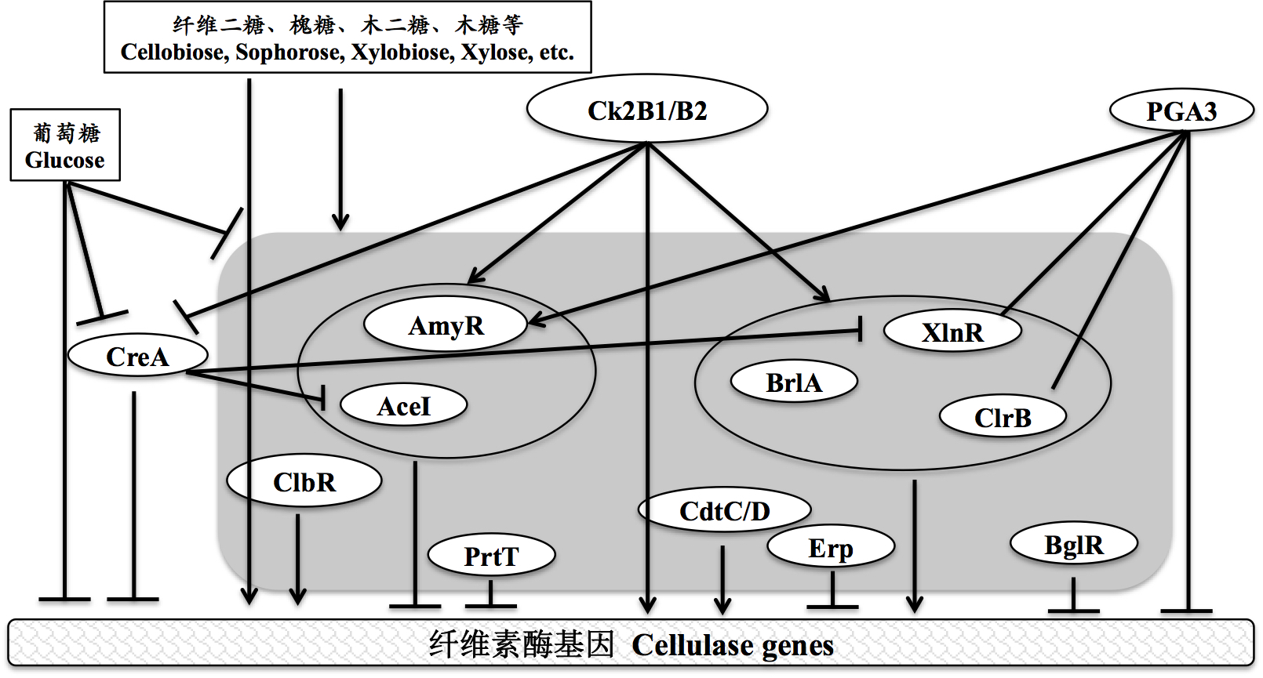
(图片大小在80 mm左右，像素300-600)
图1 青霉属纤维素酶合成调控网络
Fig.1 Regulatory network of cellulase synthesis in Penicillium

表1 Ca-MMT含量对HDPE复合材料燃烧性能的影响
Table 1 Influence of Ca-MMT content on the combustion properties of composites HDPE
试样  Sample | 极限氧指数LOI（％）  Limit oxygen index | 垂直燃烧等级  Vertical flame rating | 水平燃烧等级  Horizontal flame rating | 燃烧现象  Combustion phenomenon
A | 19.0 | 完全燃烧殆尽  Completely burned up | HB75 | 严重滴落  Severe dripping
B | 28.1 | V-2 | HB | 发烟量多，严重滴落  Large amount of smoke，severe dripping
C1 | 30.91 | V-0 | HB | 发烟量少，不滴落  Smoke less，no dripping
C2 | 32.51 | V-0 | HB | 发烟量少，不滴落  Smoke less，no dripping
C3 | 32.77 | V-0 | HB | 发烟量少，不滴落  Smoke less，no dripping
C4 | 32.28 | V-0 | HB | 发烟量少，不滴落  Smoke less，no dripping
3讨论
（主要是对文中研究结果进行解释和推断，评论所报道结果的重要性和创新性，并与其他相关研究进行比较，阐述作者的结果是否支持或反对某种观点，指出对原有结论有何新的启示，或从实验数据归纳出一般规律，要避免不作具体对比分析，就宣称本文结果“属于国内和先进水平，填补了国内的空白”等，必要时指出本试验的不足之处及未能解决的问题。要求围绕结果进行讨论，但不要重复结果，并与引言中所提出的问题前后呼应；叙述要简明扼要，推测要有依据，不能得出超出本文结果所能够支持的结论。不要在本节中介绍新的结果。）
3.1
3.2
3.3
……
4结论
（应该是最终的、总体的结论，而不应是正文中各段小结的简单重复。应准确、完整、明确、精炼。如果不可能导出应有的结论，也可以没有结论而进行必要的讨论。可以在结论或讨论中提出建议、研究设想、仪器设备改进意见、尚待解决的问题等。）

……

参考文献：
英文作者姓名，姓在前（全大写），名在后（只写第一个字母，且大写），例如“ZHANG Xiaohua”应写成“ZHANG X H”，“David William Russell” 应写成“RUSSELL D W”；英文题目只有第一个字母用大写，其余都用小写，专有名词除外，如China；英文出版社，出版地，期刊名，实词的第一个字母大写，虚词全部小写。

[1] 温远光. 桉树生态、社会问题与科学发展[M]. 北京:中国林业出版社，2008.
[2] 李国雷，刘勇，于海群，等. 油松人工林下植被发育对油松生长节律的响应[J].生态学报，2009，29(3)：1264-1275.
[3] WEN Y G，YE D，CHEN F，et al. The changes of understory plant diversity in continuous cropping system of Eucalyptus plantations, South China[J]. Journal of Forest Research, 2010,15(4):252-258.
[4] 上海材料研究所.GB/T 16421—1996 塑料 拉伸性能小试样试验方法[S]. 北京：中国标准出版社，1997.
[5] 曹青. 草酸青霉胞外β-葡萄糖苷酶多样性的研究[D]. 济南：山东大学，2014.

Title
（与中文一致，英文题目所有的实词第一个字母用大写，例如，“Study”；所有虚词用小写，例如“from”。）

Author
（姓名之间用逗号隔开，拼音格式姓全大写，名首字母大写，如“ZHANG Xiaohua，OUYANG Xiaohua”。）

Organization
（1、单位从小到大，市，省，邮编，国籍。 2、跟英文题目一样，英文格式所有的实词第一个字母用大写，所有虚词用小写。
例如：State Key Laboratory of Non-food Biomass and Enzyme Technology, National Engineering Research Center for Non-food Biorefinery, Guangxi Key Laboratory of Biorefinery, Guangxi Academy of Sciences, Nanning, Guangxi, 530007, China）

Abstract:
Key words：

